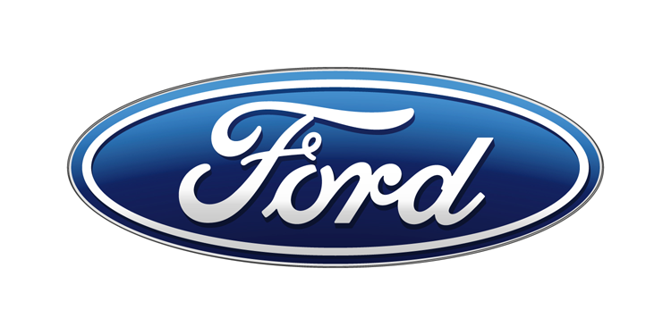

Tisková zpráva

Kontakty:
Martin Linhart | Kateřina Nováčková | Michaela Vaníčková
tel./fax:  +420 234 650 180 /  +420 234 650 147 | tel./fax:  +420 234 124 112 /  +420 234 124 120 | tel./fax:  +420 234 650 123 /  +420 234 650 147
mlinhart@ford.com | katerina.novackova@amic.cz | mvanicko@ford.com/  michaela.vanickova@amic.cz

Pro okamžité použití

Ford dosáhl v roce 2015 rekordního zisku a v Evropě se vrátil do černých čísel

- Společnost Ford Motor Company vytvořila v roce 2015 zisk před zdaněním ve výši 10,8 miliardy USD (v přepočtu přibližně 267 miliard Kč) – to je
o 3,5 mld. USD více než v roce 2014

- Čistý zisk dosáhl výše 7,4 mld. USD (asi 183 mld. Kč); v roce 2015 rozdělila společnost mezi akcionáře celkem 2,5 miliardy USD (62 mld. Kč)

- V Evropě se Ford vrátil do černých čísel, zisk před zdaněním činil
259 milionů USD (6,4 mld. Kč)

- Po celém světě prodal Ford v roce 2015 více než 6,6 milionu automobilů, což byl nejlepší výsledek za posledních 10 let; tržby společnosti byly nejvyšší za 12 let

/V Praze, 29. ledna 2016/ – Společnost Ford Motor Company dosáhla v roce 2015 rekordního hospodářského výsledku. Celkový zisk před zdaněním činil
10,8 miliardy USD (v přepočtu přibližně 267 miliard Kč). V meziročním srovnání došlo k navýšení o 3,5 mld. USD.

„Slíbili jsme, že rok 2015 přinese průlom, a tento slib jsme splnili,“ řekl Mark Fields, prezident a generální ředitel Ford Motor Company. „V roce 2016 budeme nadále stavět na našich silných stránkách a ještě zrychlíme tempo růstu.“

Čistý zisk společnosti dosáhl výše 7,4 mld. USD (asi 183 mld. Kč), tedy 1,84 USD na akcii. V roce 2015 rozdělila společnost mezi akcionáře celkem 2,5 miliardy USD
(62 mld. Kč).

V Evropě se Ford vrátil do černých čísel, jeho zisk před zdaněním zde činil
259 milionů USD (6,4 mld. Kč). V meziročním srovnání se tak hospodářský výsledek
Ford of Europe zlepšil o 857 milionů USD. Ford prodal v Evropě celkem 1,53 milionu vozů a dosáhl tržeb ve výši 28,2 mld. USD (697 mld. Kč). Provozní marže dosáhla výše 0,9 %.

Ford byl v roce 2015 nejprodávanější značkou automobilů ve Spojených státech,
v Evropě získal postavení jedničky v segmentu užitkových vozů.

Celosvětově prodal Ford 6,635 milionu vozů (o 312 tisíc více než v roce 2014) a dosáhl tržeb v celkové výši 149,6 miliardy USD (nárůst o 5,5 mld. USD). Počet prodaných vozů byl nejvyšší za posledních 10 let, tržby dokonce vzrostly nejvíce za posledních 12 let. Tržní podíl Fordu se zvýšil o dvě desetiny procentního bodu, na
7,3 %.

Společnost očekává, že zisk před zdaněním v roce 2016 bude na stejné nebo vyšší úrovni než v roce 2015.

